2024年课程赛规程

一、课程信息及赛项名称
赛项名称 | 万和杯华为ICT课程赛
课程名称 | 《HCIP》《SDN技术》 | 专业 | 计算机网络技术
课程性质 | ☑必修 □选修 | 课程类型 | □理论 □实践 ☑理实一体
专业（技能）课程类别 | □专业基础课 □专业方向课 ☑专业深化课 □实践提升课
开设学期 | □第一学期□第二学期□第三学期☑第四学期□第五学期□第六学期

二、组织领导（分工情况）
- 赛项筹备小组：杨勇 龙浩 李梦梦 赵雪寒 王梦婷 郭彬 殷智浩 臧博
韩天（企业） 朱庆（企业）
- 现场评分裁判：韩天（裁判长） 郭彬 殷智浩 臧博

三、比赛时间、地点、内容
比赛时间：2024.6.15
比赛地点：B18-510
比赛内容：理论赛+实践赛
- 理论赛：理论比赛时长40分钟，该部分主要考查学生本学期专业理论学习情况，内容来自《HCIP》和《SDN技术》两门课程的理论内容，从备考题库中随机抽取70道题目进行测试，满分100分。
- 实践赛：实践比赛时长120分钟，该部分主要考查学生网络构建设计、配置和管理的能力，网络构建设计实施部分具体包括网络设备基础、有线网络构建、无线网络构建、出口网络配置、SDN网络配置、网络运维管理等。
四、比赛方式
本赛项竞赛形式为个人赛，此次比赛分理论赛和实践赛两个部分。理论比赛，采用上机笔试的方式，在学习通考试平台进行比赛，时长40分钟，满分100分。实践比赛，采用上机实操的方式，通过华为eNSP虚拟仿真平台进行网络工程项目设计、配置，时长120分钟，满分100分。
本次根据参赛人数，设置一等奖10%、二等奖20%、三等奖30%，颁发校级荣誉证书及其他奖励。

五、命题规则或原则
- 公平性原则：确保所有参赛者在相同的条件下接受挑战，命题不偏向任何特定参赛者或群体。
- 明确性原则：题目应清晰明确，避免歧义，确保所有参赛者都能准确理解题目要求。
- 相关性原则：题目应与专业核心课程紧密相关，考察参赛者对专业知识的掌握程度。
- 创新性原则：鼓励创新思维，题目设计应有一定难度，激发参赛者的创造力和解决问题的能力。
- 多样性原则：题目类型应多样化，包括但不限于基础网络配置、有线网络配置、无线网络配置、出口网络配置、SDN网络配置、网络运维管理等。
- 实践性原则：题目应基于企业真实项目和工作任务，结合企业岗位对学生职业技能的最新需求。
- 技术规范性原则：参赛代表队在实施竞赛项目中要求遵循国家和行业的相关技术规范。
- 安全性原则：赛项组织、管理和环境均需符合安全标准，确保比赛安全进行。
- 客观性结果评分原则：评分应基于客观性结果，包括配置状态、Web截图状态、功能性状态测试等。
六、流程
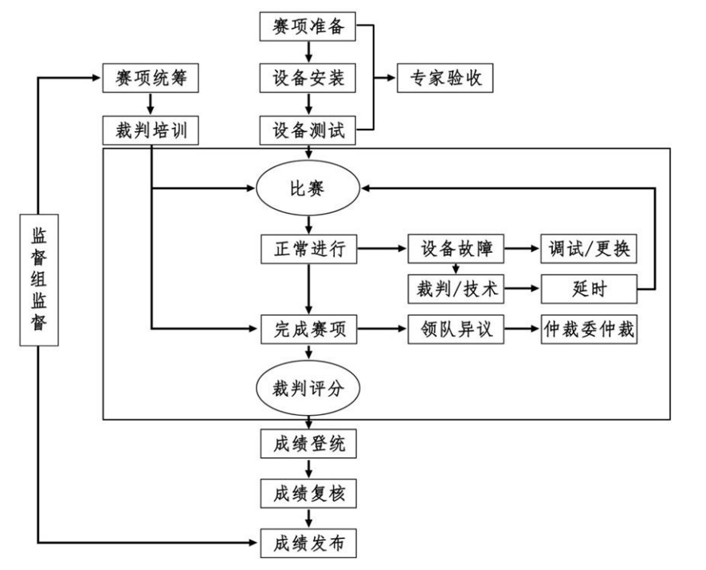
七、评分标准
比赛内容采用与行业真实项目相对接，不仅检查命令和过程配置，还需要检测功能点是否实现。客观性结果评分依据目标功能实现的配置状态、项目报告、功能性状态测试、答辩PPT等进行。通过对结果进行客观性评分，深入考察学生对重要功能的 理解是否深入，规避死记硬背，以此更能突显赛项过程与真实工作接轨的目的。

八、评分方法
1.竞赛满分为100分。
2.比赛最终成绩=理论赛成绩*40%+实践赛成绩*60%。此次比赛最终成绩按10%比例计入课程成绩。
3.竞赛设置裁判长1名，现场裁判3名，共计4人。
4.竞赛对参赛选手提交的结果采取客观性结果评分。采取分步得分、累计总分的计分方式。各环节分别计算得分，错误不传递，按规定得分计入总分。
5.在竞赛过程中，参赛选手如有不服从裁判裁决、扰乱赛场秩序、舞弊等行为的，由裁判长按照规定扣减相应分数，情节严重的将取消比赛资格，比赛成绩计0分。

九、申诉与仲裁
各参赛选手对不符合大赛和赛项规程规定的仪器、设备、工装、材 料、物件、计算机软硬件、竞赛使用工具、用品，竞赛执裁、赛场管 理以及工作人员的不规范行为等，可向赛项组织单位组提出申诉。申诉主体为参赛选手，参赛选手可在该赛项竞赛结束后2小时之内提出书面申诉。书面申诉应对申诉事件的现象、发生时间、涉及人员、申诉依据等进行充分、实事求是地叙述，并由领队亲笔签名。非书面申诉不予受理。组织单位在接到申诉报告后的2小时内组织复议，并及时将复议结果以书面形式告知申诉方。申诉方可随时提出放弃申诉，不得以任何理由采取过激行为扰乱赛场秩序。

十、赛项须知
1.比赛选手严格遵守赛场规章、操作规程和工艺准则，保证人身及设备安全，接受裁判员的监督和警示，文明比赛。
2.参赛选手在检录时需将身份证、学生证等身份证件交由检录人员统一保管，不得带入场内。
3.参赛选手进入赛场，不允许携带任何书籍和其他纸质资料（相 关技术资料的电子文档由组委会提供），不允许携带通信工具和存储设备（如 U 盘）。比赛统一提供计算机以及应用软件。
4.各参赛选手应在比赛开始前一天规定的时间段，进入赛场熟悉环境，但不得触碰任何比赛设备及材料。
5.比赛时，在收到开赛信号前不得启动操作，各参赛选手自行决定工作程序和时间安排，在指定赛位上完成比赛项目，严禁作弊行为。
6.比赛过程中，因严重操作失误或安全事故不能进行比赛的，现场裁判员有权中止该队比赛。
7.在比赛期间，选手休息、饮食或如厕时间均计算在比赛时间内。
8.凡在比赛期间提前离开的选手，不得返回赛场。
9.为培养技能型人才的工作风格，在参赛期间，选手应当注意保 持工作环境及设备摆放符合企业生产“6S”（即整理、整顿、清扫、清 洁、素养和安全）的原则，如果过于脏乱，裁判员有权酌情扣分。在 比赛中如遇非人为因素造成的设备故障，经裁判确认后，可向裁判长申请补足排除故障的时间。
10.参赛选手欲提前结束比赛，应向现场裁判员举手示意，记录比赛终止时间。 比赛终止后，不得再进行任何与比赛有关的操作。
11.按照大赛要求和赛题要求提交比赛成果，禁止在比赛成果上做任何与比赛无关的记号。
12.比赛操作结束后，参赛选手要确认成功提交比赛要求的文件，裁判员在比赛结果的规定位置做标记，并与参赛选手一起签字确认。
十一 、附样题
网络构建
【任务描述】
某电子商务公司总部在北京，通过网络覆盖全国的销售业务。公 司希望以北京为中心，再分别在福州和广州建设两个区域分中心，作 为北方业务和南方大区的业务指导中心，开展精准营销。在北京总部 通过建设完善的互联网，分别和福州和广州两个区域分中心实现互联互通。
为了实现北京总部运维和两个区域分中心的业务运维，保障公司 的网络安全稳定，公司北京总部的网络运维工程师，需要掌握集团公 司网络建设任务，完成广州及福州分中心网络规划与建设，保障公司全国网络的互联互通。
【任务清单】
1. 网络基础信息配置
按照如图所示网络拓扑连接信息，连接设备，组建网络， 注意指定接口的连接信息。
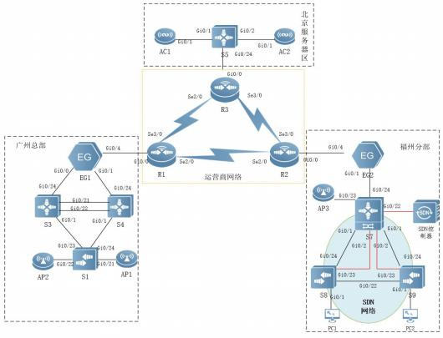
（1）在所有的交换机和无线控制器上都开启 SSH 服务。用户名
/密码分别为 admin、admin1234。密码为明文类型，特权密码为 admin。
（2）在交换机 S7 设备上配置 SNMP 功能，向主机为 172.16.0.254 发送 Trap 消息。其中，版本采用 V2C，读写的 Community 为“Test”，
只读的 Community 为“public”，开启 Trap 消息。
2.配置有线网络
（1）在全网 Trunk 链路上，做 VLAN 修剪，优化传输。
（2）在交换机 S3 、S4 上配置 DHCP 中继，对 VLAN10 内的用
户进行中继，使得总部 PC1 用户使用 DHCP Relay 方式获取 IP 地址。
（3）DHCP 服务器搭建于 EG1 上，地址池命名为 Pool_VLAN10，
DHCP 对外服务使用 loopback 0 地址。
……

